# Shopify – Les bases

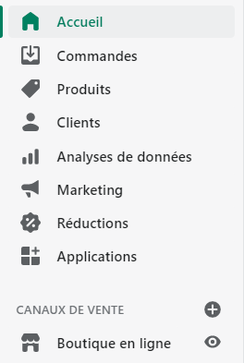 Ce tutoriel a pour but d’expliquer le menu administrateur d’une boutique.

Certains éléments comme Accueil, Commandes, Clients, Analyses de données, Marketing, Réductions et Paramètres sont explicites et ne nécessitent donc pas d’explications.

Dans la zone « Produits », on retrouve l’ensemble des produits rentrés par l’utilisateur, la gestion des stocks, les transferts, les Collections et Cartes-cadeaux.

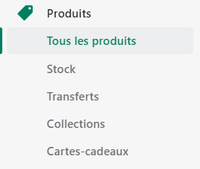

Chacune de ces zones est explicite, on y gère les champs des produits, les stocks, les types ou encore les balises des produits et collections.

Lorsqu’on clique sur un produit, on peut modifier son titre, sa description, sa disponibilité, ses images, son type, son distributeur. Les collections auxquelles elles appartiennent, ses balises et ces variants limités à 3.

Dans la zone « Boutique en ligne », on retrouve les thèmes de la boutique, seulement un thème est applicable. Les articles de blog, les pages, la navigation, les domaines, les préférences générales.

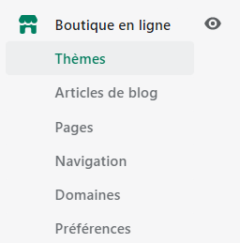

Les articles de blog et les pages se basent sur des modèles réalisés en code HTML, CSS.

La navigation permet l’ajout de menu et sous-menu, mais ceux-ci ne peuvent s’afficher que si le code permet leur insertion.

Les préférences et domaines sont explicites.

L’onglet le plus important du site est « Thèmes » c’est ici que l’administrateur va pouvoir modifier l’apparence de son site ou changer de thème.

Une fois dans l’onglet « Thèmes » on peut personnaliser les données du thème , modifier les langues, le code ou le site en lui-même avec l’onglet « Personnaliser ».

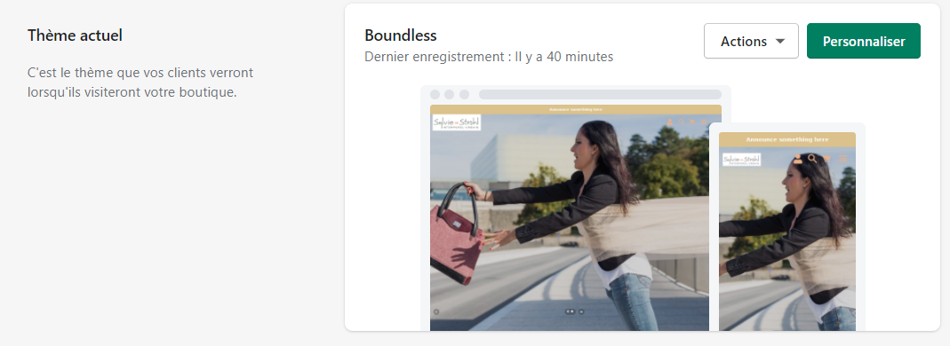

Une fois à l’intérieur on retrouve toutes les sections, les pages, les articles, les blogs, etc, que l’on peut personnaliser en direct. L’ensemble des fonctionnalités qui permettent ces modifications sont réalisées en liquide, des rajouts sont donc possibles en informatique uniquement.

# Shopify - Les applications

Shopify a ses fonctionnalités de bases, je les ai expliqués ci-dessus. Tout rajout ou modification de ces fonctionnalités se fera uniquement grâce aux applications.

Par exemple le rajout de variants demandera une application qui réécrire l’objet Product, le rajout d’une box cadeau sera une application qui rajoute cet objet.